[SCI/SSCI/CSCD怎么选？一篇文章破解六大发表层级的黄金法则](https://mp.weixin.qq.com/s?__biz=Mzk3NTcyMjQ5NA==&mid=2247483997&idx=2&sn=4a1764a6f02edd91552cb13d040dbfcb)

原创清风编辑部[清风学术](javascript:void(0);)2025-03-29 17:30:42北京

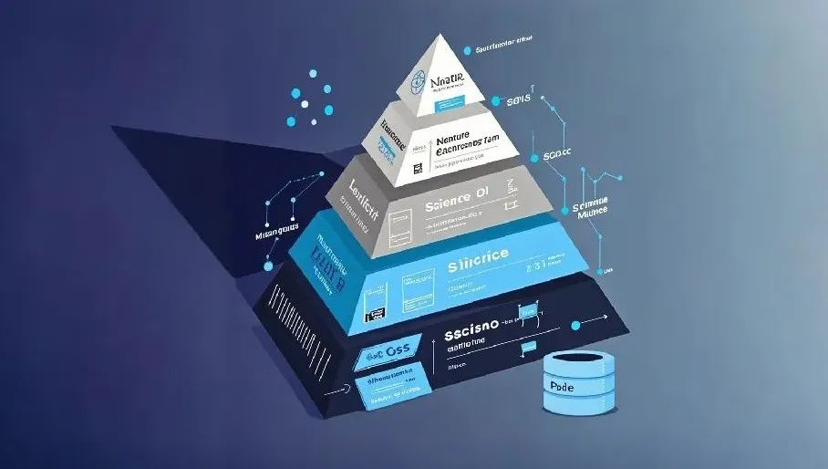

在学术研究领域，论文发表不仅是成果展示的途径，更是学者职业发展的重要评价指标。论文发表的级别通常可以分为六个主要类别。

首先是顶级期刊级别，这类期刊在特定学科领域具有极高的声誉和影响力，其发表的论文往往代表着该领域最前沿和最具创新性的研究成果。

其次是权威核心期刊级别，这些期刊在学科内具有重要地位，对论文的质量和创新性要求也相当高。

然后是一般核心期刊级别，能在这类期刊上发表的论文通常具有一定的学术价值和研究深度。

接下来是普通期刊级别，它为广大研究者提供了一个展示成果的平台。

再之后是内部期刊级别，主要在特定机构或组织内部流通。

最后是会议论文级别，通过学术会议交流和展示研究成果。

面对全球数以万计的期刊和会议，研究者常陷入“如何选择发表平台”的困惑。本文基于期刊影响力、评审标准及学科特点，梳理论文发表的六个级别，并提供实用策略。

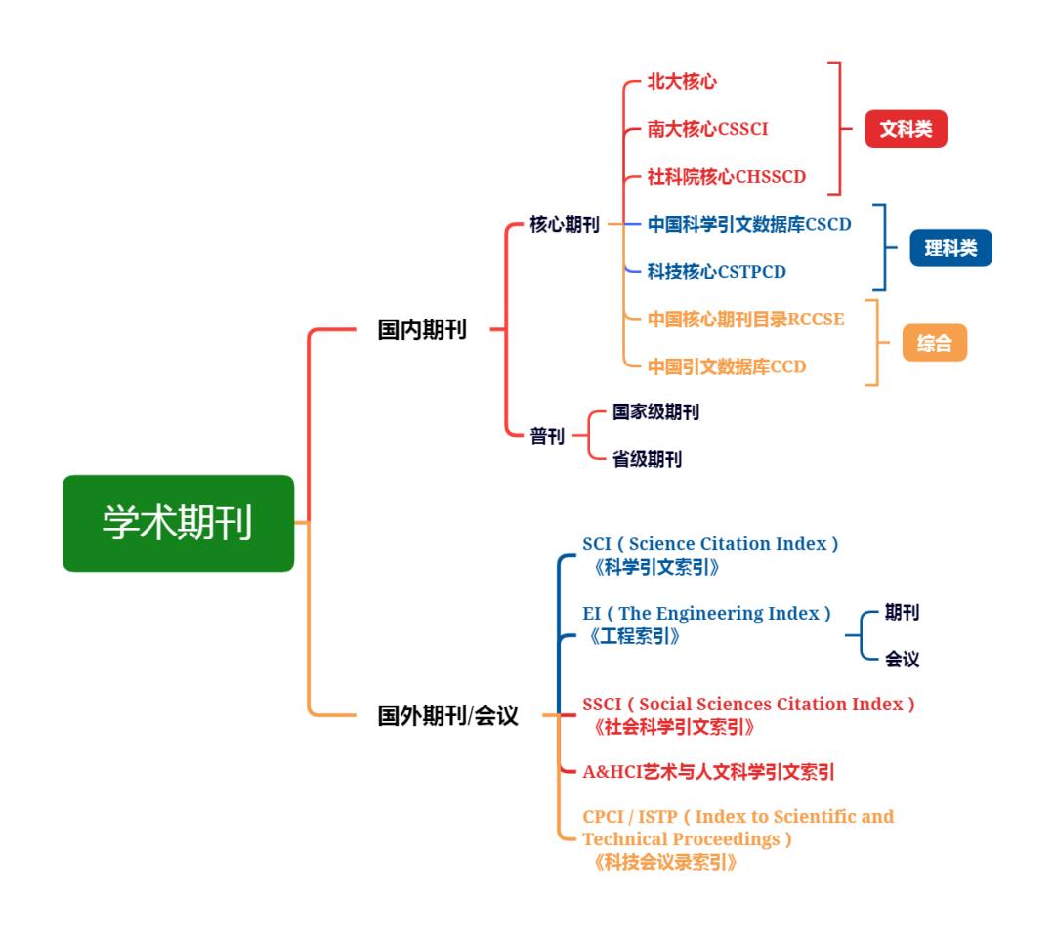

#### 一、国际顶尖期刊：学术金字塔的顶端

**特点与定位**国际顶尖期刊（如《Nature》《Science》《Cell》）以跨学科、高影响力著称，发表的研究往往具有颠覆性创新。例如，《Science》曾刊载CRISPR基因编辑技术的突破性论文，直接推动生物医学领域的革命。

**挑战与策略**

* **录用率极低**：通常不足10%，需研究兼具理论深度与应用广度。
* **评审周期长**：从投稿到发表可能耗时1年以上，适合长期积累的成果。
* **团队协作**：多由顶尖实验室或跨国团队合作完成，需强资源整合能力。

**适用场景**：解决重大科学问题、获得领域广泛关注的原创研究。

#### 二、学科权威期刊：深耕垂直领域的标杆

**特点与定位**学科权威期刊聚焦特定领域，如医学的《The Lancet》、化学的《JACS》。它们在细分领域的影响力甚至超越综合类顶刊。例如，《IEEE Transactions》系列期刊是工程技术的“黄金标准”。

**优势与选择**

* **高认可度**：在职称评审、基金申请中权重高。
* **分区差异**：JCR Q1/Q2期刊需关注研究的前沿性与方法论严谨性。
* **学科适配**：例如，材料科学可优先选择《Advanced Materials》。

**适用场景**：领域内重要但非跨学科的突破性研究。

#### 三、国际普通SCI/SSCI期刊：平衡质量与效率的选择

**特点与定位**这类期刊（如SCI Q3/Q4）虽影响力中等，但仍是国际学术交流的主流平台。例如，环境科学领域的《Environmental Science and Pollution Research》收录广泛但门槛相对较低。

**投稿建议**

* **注重规范性**：实验设计、数据统计需严格符合国际标准。
* **避开“水刊”**：警惕影响因子骤升骤降、年发文量过大的期刊。
* **快速发表**：适合需优先抢占研究时效性的工作（如技术改良类论文）。

#### 四、国内核心期刊：本土化研究的阵地

**特点与定位**中文核心期刊（如CSSCI、CSCD）聚焦国内问题，在政策研究、人文社科领域尤为重要。例如，《经济研究》是中国经济学界的权威刊物。

**投稿策略**

* **政策相关性**：研究需贴合国家战略或社会热点（如乡村振兴、碳中和）。
* **语言优势**：避免因英文写作障碍导致国际期刊拒稿。
* **评价体系**：部分高校将中文核心与SCI二区等同，需了解单位政策。

#### 五、学术会议：快速传播与前沿探索

**特点与定位**在计算机、人工智能等领域，顶级会议（如CVPR、ACL）的权威性甚至高于期刊。例如，谷歌AlphaGo的早期论文便发表于《Nature》与机器学习会议NIPS。

**投稿考量**

* **截稿周期**：会议通常有固定投稿窗口，需提前规划。
* **互动机会**：可通过会议报告获得同行直接反馈。
* **分级标准**：CCF（中国计算机学会）会议分级列表是重要参考。

#### 六、普通期刊及其他：初学者的起点

**特点与定位**非核心期刊、地方性刊物适合发表阶段性成果或教学类论文。例如，高校学报可能接受教学方法创新类文章。

**注意事项**

* **警惕“掠夺性期刊”**：查证期刊是否被SCI/Scopus收录，避免付费即发的陷阱。
* **明确用途**：仅用于结题或职称评审最低要求时选择。

# 选择期刊的三大原则

1. **匹配研究价值**：避免“高投低就”或“盲目冲顶刊”。
2. **关注单位认可度**：例如，部分高校将中科院分区作为评价标准。
3. **衡量时间成本**：毕业、项目结题前需预估审稿周期（可通过期刊官网查询）。

# 结语

不同级别的论文发表，对于研究者的学术声誉和职业发展都有着不同程度的影响。

论文发表级别的选择，本质是对研究质量、职业需求与时间管理的综合权衡。青年学者可遵循“从易到难”的路径积累经验，同时关注学科动态与期刊评价体系变化，最终找到学术成果与职业发展的最优解。